You can download the audio file of this text at this link:
http://germanisland.podbean.com/e/austausch-teil-eins/
Listening to this text several times will ensure that the vocabulary as well as the sentence forms remain firmly in your memory. Repeated listening will also enhance your ability to form these kinds of sentences yourself.

Recommended app for downloading this podcast: Downcast

Podcast feed link: http://germanisland.podbean.com/feed/ (paste this into your Downcast app in order to subscribe) When you download the podcast via Downcast, you will be able to read the text as you listen.

Blog: http://germanisland.global2.vic.edu.au/

Austausch Teil 2

Hörtext | Vocabulary Explanations
Paul und ich sitzen immer noch im Flieger. | •der Flieger – aeroplane, another word for: das Flugzeug  •immer noch – still
Das Essen war lecker und wir haben danach ein bisschen gedöst. Als ich aufwache, frage ich mich, ob Paul auf Deutsch träumt. Das wäre für mich ein Albtraum! Aber zumindest würde das zeigen, dass ich anfange, auf Deutsch zu denken. | •dösen – daydream or (here) doze  •aufwachen – to wake up  •träumen – to dream  •der Albtraum – nightmare  •zeigen – to show  •anfangen – to begin (separable verb)  •denken – to think
Ich klopfe Paul leicht auf die Schulter. «Bist du wach?» | •klopfen – here: to tap  •leicht – lightly  •wach – awake
«Nein», sagt er.

«Bitte, Paul. Du kannst später schlafen. Ich will, dass du mir das Duzen und das Siezen erklärst. In den ersten drei Jahren haben wir in der Schule immer nur das Du benutzt. Ich hatte damals keine Ahnung, dass das Sie überhaupt existiert.» | •das Duzen – the familiar form of address with du  •das Siezen – the familiar form of address with du  erklären – to explain – used with dative pronouns  •in den ersten drei Jahren – in the first three years  •benutzen – to use  •keine Ahnung haben – to have no idea
Paul nickt. «Weißt du, Sarah, ich bin auch kein Experte. Für mich war es ein bisschen seltsam, als ich zum ersten Mal nach Deutschland kam, denn ich hatte vorher auch nur das Du benutzt. Meine Mutter musste mir das Siezen beibringen.» | •nicken – to nod  •seltsam – strange  •zum ersten Mal – for the first time  •vorher – beforehand  •Meine Mutter musste mir das Siezen beibringen. – My mother had to teach me how to use the Sie form.
«Wirklich?» | • wirklich? – really?
Ich habe diese Anrede, das Sie, erst in der zehnten Klasse gelernt. Drei Wörter für you! Nicht nur du und ihr, sondern auch Sie! | •die Anrede – form of address  •nicht nur..., sondern auch... – not only..., but also...
Ich sage zu Paul: «Ich finde das verwirrend für uns Australier. Wir sind und sprechen nicht so formal. Wir tragen Flip-Flops und benutzen dumme Kosenamen. Die einzigen Leute, die ich mit “Mr” und “Mrs” anspreche, sind meine Lehrer und Lehrerinnen.» | •verwirrend – confusing  •der Australier – Australian (person)  •australisch – Australian (adjective)  •Flip-Flops (pl.) – thongs  •der Kosename – nickname  •die einziegen Leute – the only people  •ansprechen – to speak to, to address
«Die Deutschen sind nicht so anders», sagt Paul. «Vielleicht ein bisschen reservierter. Aber keine Sorge, du kannst alle Kinder und alle deine Mitschüler duzen. Kein Problem. Du musst nur alle Lehrer und ältere Leute siezen, zum Beispiel die Verkäufer und Verkäuferinnen im Laden. Und die Polizei.» Er grinst. «Das zeigt Respekt. Jemand, der einen Polizisten duzt, bekommt Ärger. Vielleicht sogar eine Geldstrafe.» | •nicht so anders – not so different  •reserviert – reserved  •keine Sorge – don’t worry, no worries  •der Mitschüler – fellow student at school  •duzen – use the du form when speaking with another person  •siezen – to use the Sie form when speaking with a person  •der Verkäufer | die Verkäuferin – sales assistant  •der Laden – shop  •die Polizei – the police  •grinsen – to grin  •Ärger bekommen – to get into trouble  •die Geldstrafe – fine
“Wie bitte? Das darf nicht wahr sein!” | •wie, bitte? – pardon?  •Das darf nicht wahr sein! – That can’t be true!
Paul lächelt mich an. “Doch. Es gibt solche Fälle. Aber das würde dir nie passieren. Der Polizist würde verstehen, dass du Ausländer bist. Die Geldstrafen sind nur für Leute, die wirklich respektlos sind. Und zwar mit Absicht.” | •anlächeln – to smile at (separable verb)  •doch – a word that in this case contradicts the assumption of the earlier speaker  •der Fall – case (die Fälle – plural)  •der Polizist – policeman  •der Ausländer – foreigner  •und zwar mit Absicht – and on purpose
Ich bin erleichtert. «Und soll ich meine Gasteltern siezen?» | •erleichtert - relieved
«Sie werden dir sagen, ob du sie siezen oder duzen sollst. Am besten siezt du sie am Anfang, aber wahrscheinlich werden sie sagen: Das ist schon okay, du kannst uns duzen. Viele freundliche Erwachsene sagen so etwas.» | •am Anfang – at the beginning  •der/die Erwachsene – adult  •so etwas – something like that
Siezen und duzen. Im Deutschen gibt es sogar Verben dafür. | •sogar – even  •dafür – for it, for them
Am Anfang fand ich Deutsch gar nicht so schwierig. Haus, Mann, Bruder und Mutter! Das ist doch einfach, oder? Leider erscheint mir die Sprache mit der Zeit immer komplizierter. | •fand – past tense of finden  •doch – used here for emphasis; das ist doch einfach – that is really easy, a cinch!  •erscheinen – to seem, to appear  •mit der Zeit – with time, over time  •immer komplizierter – more and more complicated
Ich lehne mich zurück. Langsam werde ich schläfrig. Vielleicht bin ich gerade dabei, meinen ersten Traum auf Deutsch zu haben. | •zurücklehnen – to lean back (separable verb)  •Langsam werde ich schläfrig. – Literally: Slowly I am becoming sleepy. We would say: I’m starting to get sleepy OR I’m getting sleepy.  •gerade dabei sein – to be just about to

1 Grammatical rules for using Sie and du

 | Nominative Pronoun | Accusative Pronoun | Dative  Pronoun | Possessive Pronoun
Formal  (always capitalised) | Sie | Sie | Ihnen | Ihr
Familiar | du | dich | dir | dein
Examples | Sind Sie müde?  Bist du müde? | Ich habe ein kleines Geschenk für Sie.  Ich habe ein kleines Geschenk für dich. | Ich bin Ihnen sehr dankbar. (grateful)  Ich bin dir sehr dankbar. | Ist das Ihr Buch?  Ist das dein Buch?

Using the table above, fill the blanks in the following pairs of sentences. Note that in some sentences you will need to supply the correctly conjugated version of the verb as well as the pronoun. The verb form that matches the Sie form is always the same as the infinitive form, except for the irregular verb sein, where the form used is “sind”.

 | Formal  Können | Ihnen X 2 | Sie X 4 | meinen | Familiar  Liest | hast | dich | deinen | du X 3 | Möchtest
a | Das ist sehr nett von _________. | Das ist sehr nett von dir.
b | Schön, _____ kennen zu lernen. | Es freut mich, ______ kennen zu lernen.
c | Darf ich Ihren Laptop benutzen? | Darf ich ________ Laptop benutzen?
d | Möchten Sie etwas trinken? | ___________ _____ etwas trinken?
e | Kann ich ________ helfen? | Kann ich dir helfen?
f | Was kann ich für ______ tun? | Was kann ich für dich tun?
g | _________ ______ das noch mal sagen? | Könntest du das noch mal sagen?
h | Haben Sie Hunger? | ________ _____ Hunger?
i | Ich verstehe nicht genau, was _____ ____________. | Ich verstehe nicht genau, was du meinst.
j | Lesen Sie gern? | _________ ______ gern?
Defin itions
Wo rds

2 Nouns
Which noun matches which definition?

Traum | Anrede | Flieger | Mitschüler | Lehrer | Laden | Albtraum | Ahnung | Beispiel | Zeit

- ein schlechter Traum: _______________
- wie ein persönliches Kino in deinem Kopf, wenn du schläfst: ____________
- hier kannst du etwas kaufen: _______________
- wie du jemanden ansprichst, zum Beispiel, ob du jemanden duzt oder siezt: _____________
- eine Person, die auf deine Schule geht: ______________
- ein Wort für Flugzeug: _____________
- eine Person, die an einer Schule unterrichtet: _____________
- ein vages Gefühl oder eine Idee: ___________
- das vergeht schnell, wenn etwas Spaß macht, aber langsam, wenn etwas
langweilig ist: ____________
- man benutzt es, um eine Regel zu illustrieren oder etwas zu erklären: ______________
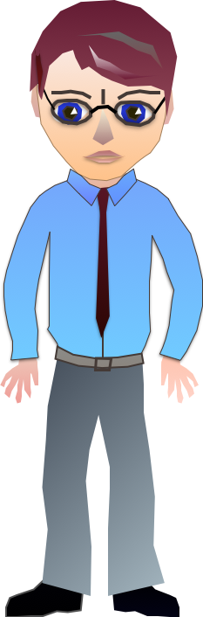
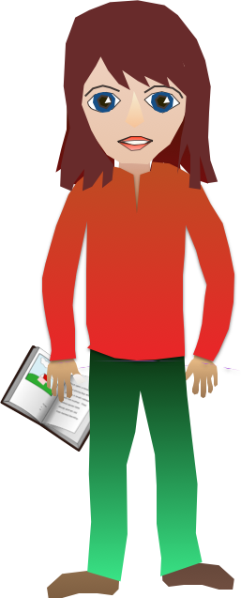
der Flieger, das Flugzeug
Australien
der Mitschüler
die Mitschülerin

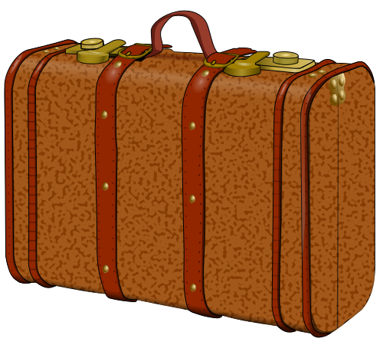
Ich habe meinen Koffer gepackt.

warme Kleidung
der Lehrer

3 Verbs
Which verb fits in each sentence?

schlafen | ansprechen | verstehen | denken | bekommen
siezen | tragen | träumen | duzen

- Ich darf meine Mitschüler .
- Die meisten Erwachsenen, wie zum Beispiel meine Lehrer, muss ich .
- Ich kann Deutsch ziemlich gut , wenn jemand langsam spricht.
- Im Winter muss man in Deutschland warme Kleidung .
- Wenn ich viel Deutsch höre, fange ich an auf Deutsch zu .
- Es ist manchmal schwierig, im Flieger zu .
- Schüler manchmal Ärger, wenn sie keine Hausaufgaben machen.
- Viele Leute in Australien von einer Reise nach Europa.
- Meine Gasteltern werden mir sagen, wie ich sie soll.
4 Adjectives/Adverbs

lecker | schläfrig | wach | formal | freundlich | verwirrend | spät

(a) Ich bin müde. Langsam werde ich ___________ .
(b) Ein Schüler bekommt Ärger, wenn er zu ___________ zum Unterricht kommt.
(c) Im Deutschen gibt es drei Wörter für «you»! Das ist wirklich _____________ .
(d) Ich hoffe, dass meine Gasteltern nett und _______________ sind.
(e) Das Frühstück im Flugzeug war ___________ .
(f) Die meisten Australier sprechen weniger ___________ als die Deutschen.
(g) Es ist Zeit für das Frühstück. Bist du _________?

Expressions

- jemandem das Du anbieten – offer someone “du”, so that you “duzen” each other from now on
Er hat mir das Du angeboten. – He offered to use the familiar form of address with me.
- Wir sind per Du. – We use “du” with each other

Some challenging texts on this topic in the German press:
Using “du” when speaking to a policeman:
- http://www.welt.de/finanzen/verbraucher/article5274751/So-teuer-ist-es-Polizisten-zu-beleidigen.html

Hints for using “du” and “Sie” in the office
- http://www.bild.de/ratgeber/2012/buero-knigge/so-duzen-sie-richtig-26810972.bild.html

Answers
1 Sie und du
 | Formal | Familiar
a | Das ist sehr nett von Ihnen. | Das ist sehr nett von dir.
b | Schön, Sie kennen zu lernen. | Es freut mich, dich kennen zu lernen.
c | Darf ich Ihren Laptop benutzen? | Darf ich deinen Laptop benutzen?
d | Möchten Sie etwas trinken? | Möchtest du etwas trinken?
e | Kann ich Ihnen helfen? | Kann ich dir helfen?
f | Was kann ich für Sie tun? | Was kann ich für dich tun?
g | Können Sie das noch mal sagen? | Könntest du das noch mal sagen?
h | Haben Sie Hunger? | Hast du Hunger?
i | Ich verstehe nicht genau, was Sie meinen. | Ich verstehe nicht genau, was du meinst.
j | Lesen Sie gern? | Liest du gern?

2 Nouns
(a) Albtraum (b) Traum (c) Laden (d) Anrede (e) Mitschüler (f) Flieger (g) Lehrer (h) Ahnung (i) Zeit (j) Beispiel

3 Verbs
(a) duzen (b) siezen (c) verstehen (d) tragen (e) denken (oder träumen) (f) schlafen (g) bekommen
(h) träumen (i) ansprechen

4 Adjectives
(a) schläfrig (b) spät (c) verwirrend (d) freundlich (e) lecker (f) formal
(g) wach

